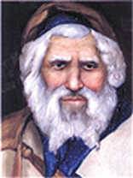
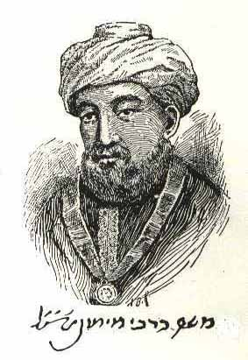
דף קשר תלמוד תורה נעם בנים רחובות
בס"ד פרשת " שְׁמוֹת "
הורים יקרים ברכה ושלום, אשרינו שזכינו שחלקנו מיושבי בית המדרש
השבוע זכינו להתחיל את חומש שמות, אביא בפניכם חלק מהלימוד שלנו:

תלמוד תורה:
בעקבות פרשות השבוע העמוסות בתכנים חשובים הורדנו מעט בזמן האחרון את קצב הלימוד בנושא השינון אך בע"ה תכף נשוב לכך.
אחרי שלמדנו לשיר את ספרי התנ"ך, הילדים לומדים כעת לשנן בניגון את כל פרשיות התורה.
הלכה: חודש טבת מוקדש ללימוד הִלְכוֹת שבת:
השבוע למדנו על סעודות שבת
בשבת מתקיימות שלוש סעודות, בערב שבת – בשבת בבוקר – ובצהרי שבת, שתי הסעודות הראשונות צריכות להיות עם לחם, בסעודה שלישית כדאי גם לאכול עם לחם אך מי שאינו מסוגל יוכל לעשותה על מיני מזונות. בשבת מקדשים על היין גם בסעודת הערב וגם בסעודת הבוקר, בשעה שמקדשים על היין מכסים את החלות בגלל ש: 1) הלחם ("חיטה") לא "יתבייש" כתוצאה מן העובדה שאנו שותים את יין הקידוש ("ענבים") לפני אכילת החלה. 2) כאשר אבותינו נדדו במדבר במשך ארבעים שנה, הם ניזונו מן המן שירד בכל יום מן השמים. זכר למן, שהיה נתון בין שתי שכבות טל כדי לשמור על טריותו

שאלות חזרה על פ"ש –" שְׁמוֹת ": בקשו מילדכם לספר את הקטעים המודגשים:
כאשר משפחת יעקב ירדה למצריים היא מנתה 70 נפשות, בזכות מסירות הנפש של אמותינו
(שבזכותם נגאלנו וגם ניגאל) וגם בזכות הנס שילדו ששה בבטן אחת (ממש מסירות נפש) בכל למעשה התקיימה ההבטחה לאבות שבני ישראל יתרבו לעם גדול, בתחילת הספר ה' סופר שוב את מספר בני ישראל למרות שקראנו על כך גם בסוף חומש בראשית וזאת כדי להודיע לנו ש ישראל חביבין. מצריים ממנה מלך חדש שברוב חוצפתו לא מכיר יוסף ומתנהג בכפיות טובה לעם שהציל את מצריים ואת כל העולם כולו מרעב ומעביד אותו בעבודת פרך ה מרחם על עמו ונולד משבט לוי משה, אביו- עמרם ואמו- יוכבד וגם שני אחים גדולים אהרון ומרים. אמו של משה החביאה אותו בגלל הגזרה של פרעה להשליך את הבנים ליאור בהתחלה רק היהודים אך בהמשך גם ילדי המצרים. מרים שהייתה רק בת חמש הראתה אומץ לב בכך ששמרה על אחיה שהיה בתיבה, בת פרעה בתיה רואה את הילד והיא שולחת את אמתה- המשרתת שלה להביא אותו. משה מכה איש מצרי שמכה יהודי ולאחר מכן גם יהודי שרוצה להכות יהודי ואומר לו רשע, למה תכה רעך? משה מפחד שיתגלה כי הוא מגן על היהודים ובורח למדיין שם הוא נפגש עם בנותיו של יתרו ומתחתן עפ ביתו ציפורה נולדים לו שני בנים גרשום ואליעזר משה חוזר למצריים ופוגש את אהרון אחיו הוא מבקש מפרעה שישלח את עם ישראל (לצערי מה שהלב חושק הזמן והדף עושק) המשך יבוא....

אגדות חז"ל : תבלין של שבת ('כה עשו חכמינו' חלק ב' עמ' 145-148)

רבי יהודה הנשיא עשה סעודה לאנטונינוס קיסר רומא בשבת. הביא לפניו תבשילין של צונן ופחד בליבו אולי לא יהיה האוכל הצונן טעים לקיסר, אך להפתעתו הקיסר הרומאי- אנטונינוס אכל מהמאכלים והם היו מאד טעימים לו עד שביקש מרבי יהודה להתארח אצלו שוב בימות החול, בשמחה ענה רבי.
וכך היה שבאחד מימי החול בא שוב הקיסר הרומאי- אנטונינוס והפעם הובאו לפניו תבשילין רותחין. טעם מן המאכלים ואמר לא ולא! חסר לי הטעם שהייה בארוחה הקודמת
אמר לו רבי יהודה: יש תבלין אחד שהייה בארוחה הקומת ועכשיו הוא חסר. אמר לו הקיסר הרומאי- אנטונינוס: וכי יש תבלין שאין נמצא באוצרותיי?! אם רק היית מבקש הייתי מביא את התבלין, אמר לו רבי יהודה: את התבלין הזה אין אפילו באוצרותיך זהו התבלין של שבת קודש.
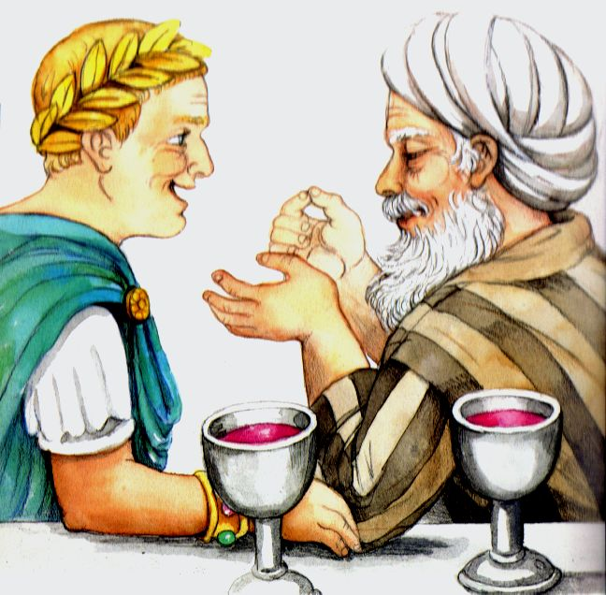
שאלות:
- 'מלח','פלפל-שחור' ... איזה עוד תבלינים אתה מכיר?
- במה שונה התבלין ששמו 'שבת' מהתבלינים שרשומים למעלה?
- ספר להוריך על ה 'טעימה' שטעם ר' יהונתן אייבשיץ ממאכלה של אמו בערב שבת ("טועמיה– חיים זכו, ואוהביה- גדולה בחרו")
☺ הודעות ☺
- השבוע חולק דף בנושא של ימי- ההולדת, אנו מבקשים בכל לשון של בקשה לפעול על פיו כדי שנוכל לגבש את תלמידנו היקרים.
- ישנם מספר צדיקים שלא ידעו לומר לי את החודש שבו הם נולדו נא להעביר אליי את החודש העברי בו בנכם נולד כדי שנוכל לצרפם לדף הימי הולדת.
- נא לעשות סקירה בתיקי הילדים לכל הפחות אחת לשבועיים ולראות שיש להם את כל הציוד כל הדפים במקומם וכו' (סדר בתיק- סדר בראש)
- התיקייה הירוקה של דפי הקשר כבר מלאה אבקשכם לשים לילדכם ניילוניות או לחילופין להשאיר תמיד רק 2 דפי קשר אחרונים בקלסר הירוק ואת השאר לשמור בקלסק מיוחד אחר בבית.
אשמח מאד להיות בקשר, בברכת שבת שלום! . לסרי אלעד 050-9018403 (מלמד א'1)
חתימת הורים:__________________

☺ מי הצדיק הבא?
שבוע שעבר בן טוב נהוראי, רוזנטל אבי, פופר אלחנן, בן דוד אביאל
צדיקי השבוע: פרנקל אביאל, כהן רפאל, עמרן יקיר, קליין יואב
מצטייני החודש: אור יצחק בלמס, תובל אביחי
יישר כח, המשיכו כך ☺

למלמד אלעד, רצינו לספר לך ש...
_______________________________________________________
_______________________________________________________
_______________________________________________________
________________________________________
________________________________________
________________________________________
________________________________________

בתפילה להצלחת חינוך בנינו

